正修科技大學

管理學院

103 學年度 第一學期

經濟學

期中會考題庫

2014/10/10版本



一、管院必修會考考生注意事項：

(一) 請攜帶學生證準時應考，以便核對身分；未攜帶證件者，扣當次會考成績5分。

(二) 考試鐘響後逾時十分鐘不得進入考場。

(三) 考試時間未滿三十分鐘不得交卷，違反規定者當次會考成績以零分計。

(四) 進入試場後，隨身攜帶物品一律放置座椅底下。

(五) 請攜帶鉛筆與橡皮擦應考；禁止使用計算機，手機及其他行動裝置。違者扣當次會考成績30分。

(六) 請按照監考教師指定之座位應考。未依規定座位者，扣當次會考成績30分。

二、考試時間: 考試週 星期三 早上 10:00-12:00

三、考試內容: 100分(選擇 60 分(30 題)；問答及計算40分(8題))

**103學年度上學期管院經濟學期中考問答及計算題**

**初階試題**

1. 育德與金花計畫共同完成一份經濟學的報告，育德一天可研讀6篇文章，打10頁的字稿，而金花一天能讀2篇文章，打20頁的字稿，請問：

a.誰在閱讀具有絕對利益？誰在打字上具有絕對利益？

b.誰在閱讀上具有比較利益？誰在打字上具有比較利益？

c.根據比較利益法則，誰應專業化從事何項工作？

A: (1)育德、金花

(2)育德、金花

(3)育德從事研讀文章，金花從事打字

1. 若=10，=12，當=6時，為多少才能達到消費者均衡?

ANS：

→ =

12 = 60 ∴ = 5

1. 在1999年台灣新品種珍珠芭樂剛出產上市時，總產量假設是10萬斤，1斤賣70元，但隨後由於產量大增，價格下滑至1斤只賣20元，總產量為50萬斤，試以弧彈性求算需求的價格彈性。

A: 

1. 假設對產品X之供給函數為 = -50 + -5 之時：



a.當 及 時，請問產品X之生產量為何？



b.當 及 時，請問產品X之生產量為何？



c.當 時，找出X產品之供給函數與供給反函數，並用圖形畫出供給反函數。



A：a. QSX = – 50 + 250 – 150 = 50

　b. QSX = – 50 + 25 – 150 = – 175，產量不為負，此時X之生產量為零

　c. 供給函數：QSX = – 200 + 0.5Px

供給反函數：Px = 2QSX + 400

1. 設需求與供給之需求函數分別為 = 50- ，=0.5時：



a.請問市場之均衡數量與價格。

b.假如價格之下限為42元時，請求出需求量、供給量與市場剩餘數額。

c.假如價格之上限為30元時，請求出需求量、供給量與市場短缺數額，以及消費

者支付的完全價格。

Ａ：a. 50 – PX = 0.5PX – 10，PX = 40；QX = 10

b.PX = 42，QSX = 11；QDX = 8；市場剩餘數額為 11 – 8 = 3

c.PX = 30，QSX = 5；QDX = 20；市場短缺數額為 20 – 5 = 15

1. 你就讀大學的籃球比賽門票價格由市場力量決定。目前的需求表與供給表如下。

價格 需求量 供給量

$4 10,000張 8,000張

8 8,000 8,000

12 6,000 8,000

16 4,000 8,000

20 2,000 8,000

a. 畫出需求與供給曲線。供給曲線有何不尋常之處？其原因為何？

b. 門票的均衡價格與數量為何？

c. 你的大學計畫明年增加5,000名的入學名額。這些新增學生的需求表如下：

價格 需求量

$4 4,000張

8 　 3,000

12 　　　 2,000

16 　　　1,000

20 　　　　0

現在將舊需求表與新增學生的需求表加總，得出整個大學的需求表。新的均衡價格與數量為何？

A: a. 供給曲線為一垂直線，這是因為籃球場的座位數固定。



b. 均衡價格為$8，均衡數為8,000。

c. 新的均衡價格為$12，均衡數仍為8,000。

|  |  |  |
| --- | --- | --- |
| 價格 | 需求量 | 供給量 |
| $4 | 14,000 | 8,000 |
| $8 | 11,000 | 8,000 |
| $12 | 8,000 | 8,000 |
| $16 | 5,000 | 8,000 |
| $20 | 2,000 | 8,000 |

1. 假設你對CD的需求表如下

價格 　　　　　　　　　 需求量 　　　　　　　　　　　 需求量

　　　　　　　　（所得＝＄10,000） 　　　　　　　（所得＝＄12,000）

＄8 　　　　　　　　　　　　40片　　　　　　　　　　　　　　50片

　10　　　 　　　 32　　　　　　　　　　　　　　　45

　12　 　　　　　　　　　　 24　　　　　　　　　　　　　　　30

　14 16 20

　16 8 12

a. 分別在你的所得為10,000元與12,000元下，利用點彈性法計算CD價格由8元上漲至10元時，你的需求價格彈性。

b. 在價格為12元下，計算當所得由10,000元增加為12,000元時，你的需求所得彈性。

A: a. CD價格由8元上漲至10元且所得為10,000元，需求的價格彈性等於

[(40-32)/40}]/[(10-8)/8]=0.2/0.25=4/5。

當所得為12,000元時，需求的價格彈性等於

[(50-45)/50]/[(10-8)/8]=0.1/0.25=2/5

b. 當所得由10,000元增加為12,000元且價格為12元時，需求的所得彈性等於

[(30-24)/24]/[(12,000-10,000)/10,000]=0.25/0.2=5/4

1. 考慮電影DVD、電視螢幕和電影票市場。

a. 就下列各組商品，指出它們是互補品還是替代品：

‧DVD和電視螢幕

‧DVD和電影票

b. 假設技術進步使電視機螢幕的製造成本下降。畫圖說明此一事件對電視機螢幕市場的影響。

c. 再畫兩個圖說明電視機螢幕市場的變化會如何影響DVD市場

A: a. DVD與電視螢幕互為互補品，電視螢幕降價，DVD的需求會增加。

DVD與電影票互為替代品，電影票降價，DVD的需求會減少。

電視螢幕和電影票為替代品。電視螢幕降價，大家多買電視機看電視， 少看電影。

b. 如下圖所示，此一事件使電視螢幕的供給增加，而使其均衡價格下跌且均衡數量增加

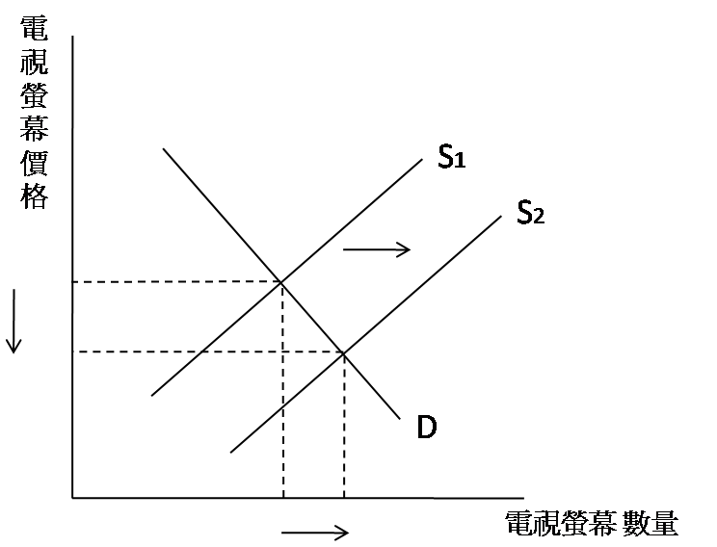

c. 如下圖所示，由於電視螢幕與DVD是互補品，所以電視螢幕價格下跌會使DVD需求增加，而使其均衡價格上漲且均衡數量增加。

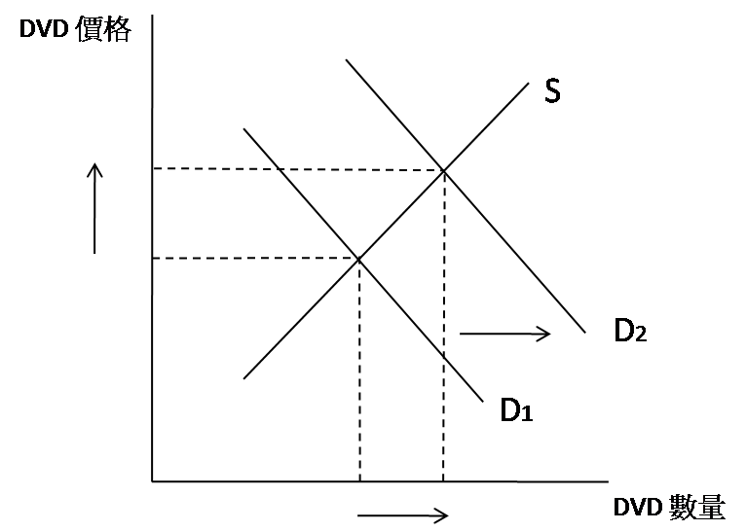

1. 如果張三有三項工作機會(甲、乙、丙)。每項工作機會的收入分別為甲：＄20,000，乙：＄25,000，丙：＄28,000。張三選擇甲的機會成本是多少？

A:丙，28,000

1. 小華大學畢業後，應徵A、B、C三家公司都獲得錄取，這三家公司分別開出每一個月薪資條件為28,000元、30,000元與32,000元。最後小華決定這三家公司都不去，「選擇」繼續讀研究所，放棄工作，那麼小華上研究所每一個月的「機會成本」為？

A:32,000

1. 假設稻米市場的供需函數如下：

QD=130-P，QS=10+2P

請將下表空白處填入正確答案：



1. 假設下表為牛奶的價格、需求量和供給量資料。



(a) 請找出均衡價格和數量

(b) 如果政府規定價格上限P=20，市場發生何種情況？

A : a. P*=30,Q*=70

b. P=20→Qs=60，Qd=80，形成超額需求，造成供不應求

1. 若需求曲線與供給曲線分別是P=30-Q與P=2+Q，則當P=6、12、20時，成交量各是多少？超額供需值各為多少？

A: P*=16

P=6 Qs=4、P=12 Qs=10、P=20 Qs=18



P=6 超額需求20

P=12超額需求8

P=20超額供給8

1. 有一需求表如下



當Q=4時，消費者剩餘是多少?

A: 消費者剩餘＝心理所願技付代價-實際技付代價=(50+40+30+20)-20*4=60

**中階試題**



1. 假設茂伯每天工作8小時，每天他只做兩件事：烘培蛋糕和煮咖啡，假設他每小時可以烘培4個蛋糕，或每小時可以煮8杯咖啡，請問煮咖啡的機會成本是什麼？請繪出茂伯的生產可能曲線。 A:煮1 杯咖啡的機會成本為1/2 個蛋糕。
2. 承上題，請問下列商品組合是否有效率？是否無法達到？

(a)3.5個蛋糕和2杯咖啡。

(b)2個蛋糕和4杯咖啡。

(c)2個蛋糕和3杯咖啡。



1. 杰倫可以在1小時內做出50個三明治或招呼25個客人，文山可以在1小時內做出20個三明治或招呼15個客人。如果杰倫和文山打算合作開一家早餐店，誰應該掌廚？誰應該跑堂？



1. 右表為美國和台灣生產主機板和汽車的數量，假設兩個國家的勞動投入都是1,000個小時。

那一國就”汽車”及”主機板”有絕對利益？



那一國有比較利益生產主機板？

兩國應否專業化生產，並進行交易？

A:a. 美國在汽車、主機板皆有絕對利益



c. 美國在汽車生產有比較利益，要專業生產汽車

台灣生產主機板之機會成本2/10，美國生產主機板之機會成本是4/15，台灣生產主機板有比較利益，應專業生產主機板

1. 假設市場需求Q=300-20P和市場供給Q=20P-100，其中P是巧克力價格，Q是巧克力數量。

(a)請求出巧克力的均衡價格與數量。

(b)假設可可價格下跌，使巧克力需求上漲一倍，請寫出新的市場需求方程式。

(c)新的均衡價格和數量是多少？

A:

a.Q*=100，P*=100

b.Q=600-40P

c.Q*=50/6，P*=65/12

1. 假設=10，=5，而=200，在消費者均衡情形下，是多少?



ANS：利用均衡條件式



將已知=10，=5，=200代入，就可找到未知



= 100



1. 水有多種用途，其邊際效用如下表所示。

|  |  |  |  |  |  |  |
| --- | --- | --- | --- | --- | --- | --- |
| 杯  用途 | 1 | 2 | 3 | 4 | 5 | 6 |
| 喝 | 60 | 50 | 40 | 30 | 20 | 10 |
| 煮 | 35 | 30 | 16 | 10 | 8 | 2 |
| 洗 | 30 | 15 | 10 | 4 | 0 | 0 |

若給你7杯水：

(a)請問妳如何選擇，才能達到消費者均衡？

(b)總效用多少?

A:a.MU喝=MU煮=MU洗=30共7杯

b.TU=275

1. Q=200-10P為一需要方程式，當P=10時，消費者剩餘是多少?

ANS：老師提醒，畫圖，你就知道如何解

（1）先將Q=200-10P畫出

（2）在P=10時，你依Q=200-10P會買需求量Q=?

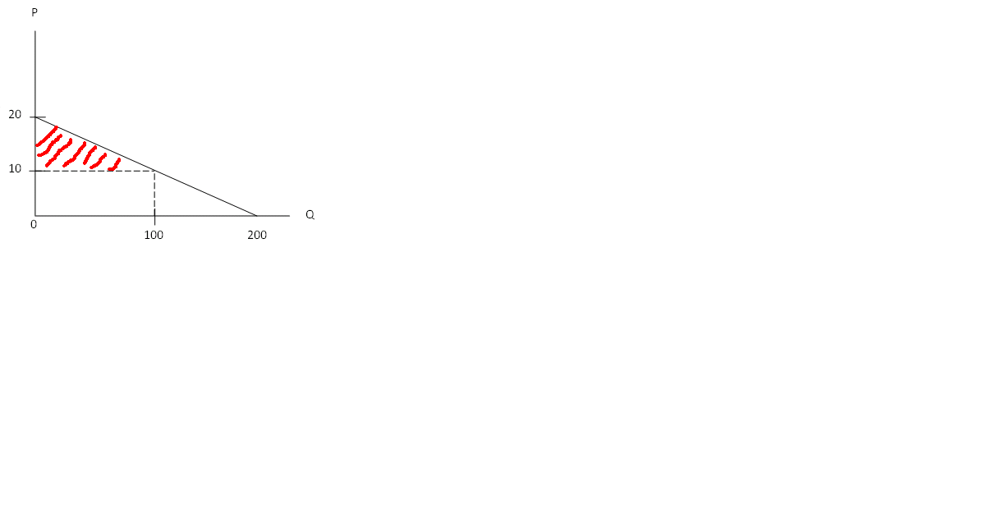（3）這三角形就是你買Q=100單位，所得到"消費者剩餘"

(20-10)*100/2=500

1. 假使阿德對鮮花(X)及蛋糕(Y)的效用如下表，面對鮮花一朵20元，蛋糕一塊10元，他應如何使用他口袋中的100元?請解釋你是如何求得他的最適消費組合

|  |  |  |  |  |  |
| --- | --- | --- | --- | --- | --- |
| 數量 | 1 | 2 | 3 | 4 | 5 |
| TUX | 20 | 32 | 42 | 45 | 46 |
| TUY | 14 | 29 | 32 | 37 | 40 |

Ans：

|  |  |  |  |  |  |  |  |
| --- | --- | --- | --- | --- | --- | --- | --- |
| X | TUX | MUX | MUX / PX | Y | TUY | MUY | MUY / PY |
| 1 | 20 | 20 | 20/20=1 | 1 | 14 | 14 | 14/10=1.4 |
| 2 | 32 | 12 | 12/20=6/10 | 2 | 29 | 15 | 15/10=1.5 |
| 3 | 42 | 10 | 10/20=1/2 | 3 | 32 | 3 | 3/10 |
| 4 | 45 | 3 | 3/20 | 4 | 37 | 5 | 5/10=1/2 |
| 5 | 46 | 1 | 1/20 | 5 | 40 | 3 | 3/10 |

 =  =  → 得一組商品組合(X=3，Y=4)  
將(X=3，Y=4)換算成支出　Px ＊ X + Py ＊ Y = 20 ＊ 3 + 10 ＊ 4 = 100

∴最適商品組合（X* = 3，Y* = 4）

1. 假設X與Y二財貨的價格均為$2，消費者所得為$30，請利用下列資料

|  |  |  |  |  |  |  |  |  |  |  |  |  |
| --- | --- | --- | --- | --- | --- | --- | --- | --- | --- | --- | --- | --- |
| Q | 1 | 2 | 3 | 4 | 5 | 6 | 7 | 8 | 9 | 10 | 11 | 總計 |
| MUX | 16 | 14 | 11 | 10 | 9 | 8 | 7 | 6 | 5 | 3 | 1 | 90 |
| MUY | 15 | 13 | 12 | 8 | 6 | 5 | 4 | 3 | 2 | 1 | 0 | 69 |

(a)為求效用極大化，他應該如何選擇這二種財貨的消費數量?

(b)當該消費者達到均衡時，所獲的總效用為多少單位?

Ans：

|  |  |  |  |  |  |  |  |  |  |  |  |
| --- | --- | --- | --- | --- | --- | --- | --- | --- | --- | --- | --- |
| Ｑ | １ | ２ | ３ | ４ | ５ | ６ | ７ | ８ | ９ | １０ | １１ |
| MUX | １６ | １４ | １１ | １０ | ９ | ８ | ７ | ６ | ５ | ３ | １ |
|  | ８ | ７ | 11/2 | ５ | 9/2 | ４ | 7/2 | ３ | 5/2 | 3/2 | 1/2 |
| MUY | １５ | １３ | １２ | ８ | ６ | ５ | ４ | ３ | ２ | １ | ０ |
|  | 15/2 | 13/2 | ６ | ４ | ３ | 5/2 | ２ | 3/2 | 1 | 1/2 | ０ |

(a)得 = 有下列不同商品組合

1.  = 4→X=6，Y=4 → 6*2+4*2=20(不合)

2.  = 3→X=8，Y=5 → 8*2+5*2=26(不合)

3.  =→X=9，Y=6 → 9*2+6*2=30(符合)

4.  =→X=10，Y=8 → 10*2+8*2=36(不合)

5.  =→X=11，Y=10 → 11*2+10*2=42(不合)

∴最適商品組合（X* = 9，Y* = 6）

(b) TUX = MU1 ┼ MU2 ┼ …………. ┼ MU9 = 16+14+11+10+9+8+7+6+5 =86

TUY = MU1 ┼ MU2 ┼ …………. ┼ MU6 = 15+13+12+8+6+5 =59

TU總 = TUX=9 ┼ TUY=6 =86+59=145

1. 如果朝香喜歡吃披薩跟漢堡，下表列出兩種食物的效用和數量:



(a) 請算出朝香消費第2 個披薩的邊際效用?

(b) 假設一個披薩是4 元，請計算出朝香消費第2 個披薩，每一元的邊際效用是多少?

(c) 請算出朝香消費第2 個漢堡的邊際效用?

(d) 當漢堡每個2 元，若消費 2 個漢堡，每一元的邊際效用是多少?

(e) 如果朝香打算花 12 元消費這兩種食物，消費者均衡是多少?

A: a.20 ，b.5， c.10 ，d.5 ，e. 2 個漢堡及2 份披薩，12

1. 請求出下列各問題之彈性(用中點公式計算)：

(a)其他情形不變之下，蘋果價格為100元，需求量為5個，供給量為8個;價格為50元，需求量為10個，供給量為5個。求蘋果之需求彈性與供給彈性?

(b) 其他情形不變之下，小明所得為1000元，對梨子的需求量為5個;所得為1200元，梨子需求量為10個。求小明對梨子的所得彈性，並判斷對小明而言，梨子是正常財?中性財?劣等財?必需品?奢侈品?

(c) 其他情形不變之下，蘋果價格為100元，梨子價格為50元，小茵對蘋果的需求量為5顆;若梨子價格為60元，蘋果價格不變，小茵對蘋果的需求量為7顆。求小茵對蘋果與梨子的交叉彈性，並判斷對小茵而言，梨子與蘋果是替代財或互補財?

.



b.



c.



1. 假設柳丁的需求者只有小強、大明、和老王,且其需求函數分別為Q=20-P、Q=16-P和Q=4-P,其中P與Q分別為價格與數量。若柳丁市場的供給函數為Q=2P,請求均衡價格P*及均衡數量Q*

A: P*=8，Q*=16

1. 假設牛肉的需求函數如下:

Qb=4850-5Pb+1.5Pp+0.1Y

其中Qb：牛肉的需求量

Pb：牛肉價格

Pp：豬肉價格

Y：所得

請計算：

(a) 在Y=10000，Pb=200及Pp=100時，牛肉需求的所得彈性。

(b) 在Y=10000，Pb=200及Pp=100時，牛肉需求的交叉彈性。

A:a.所得彈性=0.1*10000/5000=0.2

b.交叉彈性1.5*200/5000=3/50=0.06

**高階試題**

1. 設 = 100-10X， = 200-5Y，若 = 10， = 5，I(所得)=300，欲達消費者均衡，X與Y各是多少?



ANS：提示X，Y兩個未知數，要2條方程式來解

（1） →



10-X=40-Y→-X+Y=30

X-Y= -30

（2）*X+*Y=I →10X+5Y=300 →5X+Y=60



(1)和(2)解連立方程式

X-Y= -30

X+2X= -30+60

2X+Y=60

→3X=30，X＊=10（代入(1)）

10-Y= -30

- Y= -40，Y＊=40 ∴ (X＊=10，Y＊=40)

1. 假設社會有500個相同的人，每個人的需求函數均為Q=100-2P，市場需求函數為何？若市場上有1000家小供應商.每家的供給為P=30+Q則市場均衡價格為何??

A: Qd=50000-1000P，P*=40，Q*=10000

1. 台灣高鐵通車之後，相關團體估計乘客對高鐵(X財貨)之需求彈性為1.2，台鐵(Y財貨)之需求彈性為0.8；而高鐵與台鐵的交叉彈性為0.5(=Exy)

a.如果台鐵票價不變，高鐵票價調降會使該公司收入增加或減少?

b. 如果高鐵票價不變，台鐵票價調降會使該公司收入增加或減少?

c. 如果高鐵將票價降低20%，載客量會增加多少百分比?

d. 如果高鐵將票價降低20%，台鐵載客量會做怎樣的變動?

e. 如果高鐵將票價降低20%，台鐵如果要維持原有載客量，台鐵在票價上應做如何變動?

A:a. 因 = 1.2>1→𝑃↓→𝑇𝑅↑



b. 因 =0.8<1→𝑃↓→𝑇𝑅↓



c. 1.2== 0.24 ↑ 載客量增加 24%



d.0.5= (台鐵因高鐵跌價而造成載客量降10%)

e. = 0.5→台鐵載客量10%→ =0.8→ = 0.8→ =-

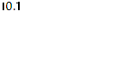

為拉增10%載客量，售價降1/8=12.5%

1. 假設台灣平均一位消費者，一年冰淇淋消費數量是7公升，而1公升冰淇淋約70元。如果冰淇淋

的需求彈性是0.55，請問直線型需求曲線為何?

A: 𝐸𝑑=



0.55= × → =0.055

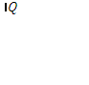

Q = a - bP

7 = a - 0.055 × 70

Q = 70.385 - 0.055P

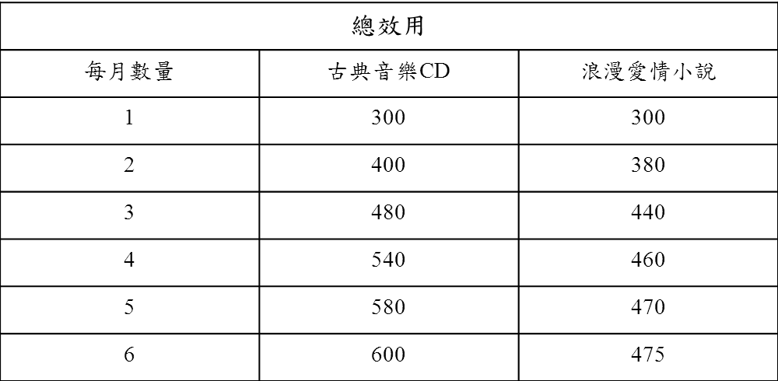

1. 小玉喜歡聽古典音樂CD及閱讀浪漫愛情小說，右表列出從兩者中她得到的效用：

現假設小玉每月打算花1,400元在兩者之購買上，每張CD價格是200元，每本小說

價格是100元，則：

a.畫出小玉的預算限制線。

b.找出小玉購買音樂CD及愛情小說的數量之最大效用。

A:

a.

b.在給定預算限制下，效用達到最大的必要條件：最後1元花在各財貨所得到的邊際效用相等：

)

0.2 ,



200*CD+100*小說=1400 ,

, TU=580+460=1040

,

1. 假設王先生每周消費魚肉(X物品)及豬肉(Y物品)所得到的總效用(TU)及邊際效用(MU)如表所示。又假設魚肉一斤的價格(Px)為120元，豬肉一斤的價格(Py)為60元，I=780元

|  |  |  |  |  |
| --- | --- | --- | --- | --- |
| Q(斤) |  |  |  |  |
| 1 | 600 | 420 | 600 | 420 |
| 2 | 960 | 720 | 360 | 300 |
| 3 | 1260 | 960 | 300 | 240 |
| 4 | 1440 | 1110 | 180 | 150 |
| 5 | 1560 | 1200 | 120 | 90 |
| 6 | 1620 | 1260 | 60 | 60 |
| 7 | 1650 | 1290 | 30 | 30 |

ANS：這類題目解題步驟如下：

1.先列表找出各單位之

|  |  |  |  |  |  |  |
| --- | --- | --- | --- | --- | --- | --- |
| Q(斤) |  |  |  |  |  |  |
| 1 | 600 | 420 | 600 | 420 | 5 | 7 |
| 2 | 960 | 720 | 360 | 300 | 3 | 5 |
| 3 | 1260 | 960 | 300 | 240 | 2.5 | 4 |
| 4 | 1440 | 1110 | 180 | 150 | 1.5 | 2.5 |
| 5 | 1560 | 1200 | 120 | 90 | 1 | 1.5 |
| 6 | 1620 | 1260 | 60 | 60 | 0.5 | 1 |
| 7 | 1650 | 1290 | 30 | 30 | 0.25 | 0.5 |

2.檢測符合之商品組合，是否支出剛好等於限制所得

（1） →（X=1，Y=2）支出1*120+2*60=240<780

（2） →（X=3，Y=4）支出3*120+4*60=600<780

（3） →（X=4，Y=5）支出4*120+5*60=780=所得限制780元

（4） →（X=5，Y=6）支出5*120+6*60=960>780

（5） →（X=6，Y=7）支出6*120+7*60=1140>780

3.最適商品選擇必須符合下列二條件

（1）效用最大：

（2）錢發光：Px*X+Py*Y=I

∴（X*=4，Y*=5）為最適商品選擇

1. 假設馬拉桑打算每週花200元進行兩種品的消費：吃御便當(X)或租電影DVD(Y)。假設御便當售價40元(Px=40)，而租一部電影DVD的價格是20元(PY=20)。馬拉桑如何在200元的預算限制下，在御便當與DVD的數量之間進行選擇，以滿足總效用最大?

|  |  |  |  |  |  |
| --- | --- | --- | --- | --- | --- |
| 每週御便當消費數量(X) | 御便當的總效用(TUX) | 御便當的邊際效用(MUX) | 每週DVD的數量(Y) | DVD的總效用(TUY) | DVD的邊際效用(MUY) |
| 0 | 0 | － | 0 | 0 | － |
| 1 | 56 | 56 | 1 | 40 | 40 |
| 2 | 88 | 32 | 2 | 68 | 28 |
| 3 | 112 | 24 | 3 | 88 | 20 |
| 4 | 130 | 18 | 4 | 100 | 12 |
| 5 | 142 | 12 | 5 | 108 | 8 |
| 6 | 150 | 8 | 6 | 114 | 6 |
| 7 | 154 | 4 | 7 | 116 | 2 |

ANS：

|  |  |  |  |  |  |  |  |
| --- | --- | --- | --- | --- | --- | --- | --- |
| 每週御便當消費數量(X) | 御便當的總效用(TUX) | 的邊際效用(MUX) | 每元花費在御便當的邊際效用(MUX/PX) | 每週DVD的數量(Y) | DVD的總效用(TUY) | DVD的邊際效用(MUY) | 每元花費在DVD的邊際效用(MUY/PY) |
| 0 | 0 | － | － | 0 | 0 | － | － |
| 1 | 56 | 56 | 1.4 | 1 | 40 | 40 | 2 |
| 2 | 88 | 32 | 0.8 | 2 | 68 | 28 | 1.4 |
| 3 | 112 | 24 | 0.6 | 3 | 88 | 20 | 1 |
| 4 | 130 | 18 | 0.45 | 4 | 100 | 12 | 0.6 |
| 5 | 142 | 12 | 0.3 | 5 | 108 | 8 | 0.4 |
| 6 | 150 | 8 | 0.2 | 6 | 114 | 6 | 0.3 |
| 7 | 154 | 4 | 0.1 | 7 | 116 | 2 | 0.1 |

(,TU=(56+32+24)+(40+28+20+12)=212

設木瓜的價格每單位為3，橘子的價格每單位為4元，此兩種水果對張三的邊際效用如下表，張三現支用24元於此二水果之購買，是求最佳購買組合及最大的滿足程度為何?

|  |  |  |  |  |  |  |  |
| --- | --- | --- | --- | --- | --- | --- | --- |
| 名稱 | 邊　　際　　效　　用（MU） | | | | | | |
| 單位 | 1 | 2 | 3 | 4 | 5 | 6 | 7 |
| 木瓜 | 20 | 16 | 13 | 12 | 11 | 10 | 9 |
| 橘子 | 25 | 20 | 16 | 13 | 12 | 10 | 9 |

ANS：

先求每一元的邊際效用，如下表：

|  |  |  |  |  |  |  |  |
| --- | --- | --- | --- | --- | --- | --- | --- |
| 名稱 | 每 一 元 的 邊 際 效 用（） | | | | | | |
| 單位 | 1 | 2 | 3 | 4 | 5 | 6 | 7 |
| 木瓜 |  |  |  | 4 |  |  | 3 |
| 橘子 |  | 5 | 4 |  | 3 |  |  |

(=3)

1. 假使消費者阿德要考慮如何花用本週的零用金I=1000，他可以拿去麥當勞買漢堡超值餐(X)或是去西門町看電影(Y)，且漢堡價格Px=100，電影價格Py=200

，阿德如何在1000的所得限制下，追求效用最大之商品組合?

|  |  |  |  |  |  |
| --- | --- | --- | --- | --- | --- |
| 漢堡數量(X) | 總效用(TUx) | 邊際效用(MUx) | 電影數量(Y) | 總效用(TUy) | 邊際效用(MUy) |
| 0 | 0 |  | 0 | 0 |  |
| 1 | 20 | 20 | 1 | 24 | 24 |
| 2 | 42 | 22 | 2 | 40 | 16 |
| 3 | 60 | 18 | 3 | 48 | 8 |
| 4 | 74 | 14 | 4 | 54 | 6 |
| 5 | 86 | 12 | 5 | 58 | 4 |
| 6 | 94 | 8 | 6 | 60 | 2 |
| 7 | 97 | 3 | 7 | 60 | 0 |
| 8 | 99 | 2 | 8 | 58 | -2 |
| 9 | 99 | 0 | 9 | 54 | -4 |
| 10 | 97 | -2 | 10 | 48 | -6 |

ANS：

落在100X+200Y=1000預算線上的商品組合（X，Y）有下列6組(X=0，Y=5)，(X=2，Y=4)，(X=4，Y=3)，(X=6，Y=2)，(X=8，Y=1)，(X=10，Y=0)，分別算出每一元邊際效用列表如下

|  |  |  |  |  |  |
| --- | --- | --- | --- | --- | --- |
| 漢堡(X) | 邊際效用(MUx) | 最後一元的邊際效用(MUx/Px) | 電影(Y) | 邊際效用(MUy) | 最後一元的邊際效用(MUy/Py) |
| 0 | － | － | 5 | 4 | 0.02 |
| 2 | 22 | 0.22 | 4 | 6 | 0.03 |
| 4 | 14 | 0.14 | 3 | 8 | 0.04 |
| 6* | 8 | 0.08 | 2* | 16 | 0.08 |
| 8 | 2 | 0.02 | 1 | 24 | 0.12 |
| 10 | -2 | － | 0 | － | － |

商品組合符合MUx/Px = MUy/Py 有下列兩組：

1. MUx/Px = MUy/Py=0.02，其商品組合(X=8，Y=5)，期預算支出100🞨8+200🞨5=1800>1000，

則(X=8，Y=5)非最適合商品組合

2. MUx/Px = MUy/Py=0.08，其(X*=6，Y*=2)，剛好100🞨6+200🞨2=1000=I0

所以最適商品組合(X*=6，Y*=2)